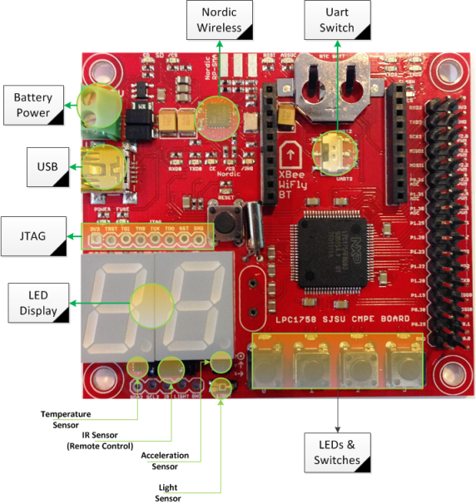

1 2

3 4

5 6

7 8

.

.

33 34